Actividad:
- Recorta y pega en el cuaderno el siguiente mapa conceptual.
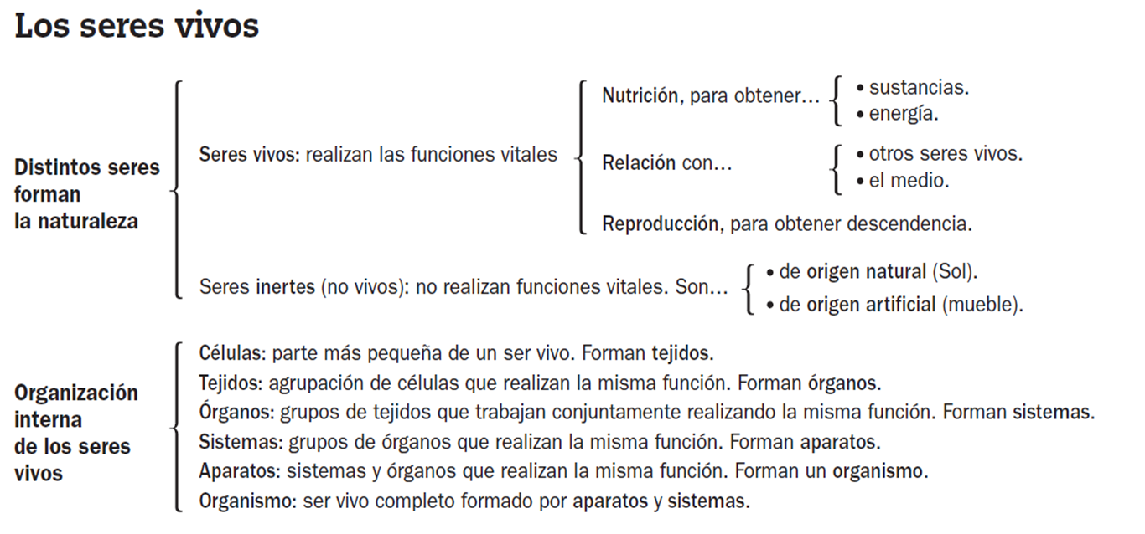
- Realiza la siguiente sopa de letras, pégala en tu cuaderno y escribe las palabras encontradas.
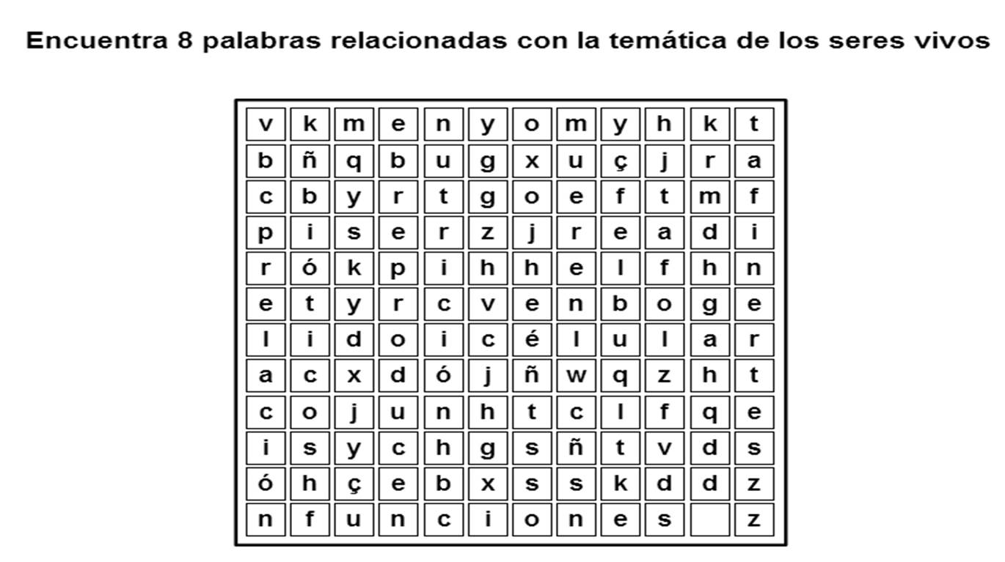

___________________

___________________

Nombre: ______________________________________ fecha: _________________
- Relaciona cada una de las partes de la célula con la función que realiza:

Membrana Es la parte que dirige el funcionamiento de la célula.

Citoplasma Es una cubierta que rodea a la célula y la separa del exterior

Núcleo Es el espacio que queda entre el núcleo y la membrana.

- Ordena de menor a mayor complejidad los siguientes niveles de organización de los seres vivos: organismo, aparato, célula, sistema, tejido, órgano
________________________________________________________________________________________________________________________________________________
- Relaciona cada frase con una palabra clave:

Nutrición ____ Relación ____ Reproducción ____

1. Proceso por el que los seres vivos captan lo que ocurre en su alrededor y responden en consecuencia.
2. Proceso por el que los seres vivos toman alimentos, los aprovechan y expulsan los desechos que se producen.
3. Proceso por el que los seres vivos pueden dar lugar a descendientes parecidos a ellos.

- Indica en el caso de los animales qué aparatos o sistemas participan en cada una de las funciones vitales:

Función de nutrición: _______________________________________________________
Función de relación: ________________________________________________________
Función de reproducción: ____________________________________________________

